

**О внесении дополнения в постановление акимата Павлодарской области от 24 апреля 2014 года № 147/4 "Об утверждении регламента государственной услуги "Постановка на учет и очередность, а также принятие местными исполнительными органами решения о предоставлении жилища гражданам, нуждающимся в жилище из государственного жилищного фонда или жилище, арендованном местным исполнительным органом в частном жилищном фонде"**

***Утративший силу***

Постановление акимата Павлодарской области от 26 августа 2014 года № 283/8. Зарегистрировано Департаментом юстиции Павлодарской области 08 сентября 2014 года № 3982. Утратило силу постановлением акимата Павлодарской области от 02 июня 2015 года № 163/6 (вводится в действие по истечении десяти календарных дней после дня его первого официального опубликования)

      Сноска. Утратило силу постановлением акимата Павлодарской области от 02.06.2015 № 163/6 (вводится в действие по истечении десяти календарных дней после дня его первого официального опубликования).  
      Примечание РЦПИ.  
      В тексте документа сохранена пунктуация и орфография оригинала.  
      В соответствии с пунктом 3 статьи 16 Закона Республики Казахстан от 15 апреля 2013 года "О государственных услугах" акимат Павлодарской области **ПОСТАНОВЛЯЕТ:**  
      1. Внести в постановление акимата Павлодарской области от 24 апреля 2014 года № 147/4 "Об утверждении регламента государственной услуги "Постановка на учет и очередность, а также принятие местными исполнительными органами решения о предоставлении жилища гражданам, нуждающимся в жилище из государственного жилищного фонда или жилище, арендованном местным исполнительным органом в частном жилищном фонде" (зарегистрировано в Реестре государственной регистрации нормативных правовых актов за № 3839, опубликовано 14 июня 2014 года в газете "Звезда Прииртышья", 17 июня 2014 года в газете "Сарыарқа самалы") следующее дополнение:  
      регламент государственной услуги "Постановка на учет и очередность, а также принятие местными исполнительными органами решения о предоставлении жилища гражданам, нуждающимся в жилище из государственного жилищного фонда или жилище, арендованном местным исполнительным органом в частном жилищном фонде", утвержденный указанным постановлением дополнить:  
      раздел 4 пунктом 12 следующего содержания:  
      "12. Подробное описание последовательности процедур (действий), взаимодействий структурных подразделений (работников) услугодателя в процессе оказания государственной услуги, а также описание порядка взаимодействия с иными услугодателями и (или) центром обслуживания населения и порядка использования информационных систем в процессе оказания государственной услуги отражается в справочнике бизнес-процессов оказания государственной услуги согласно приложению 7 к настоящему регламенту.";  
      приложением 7 согласно приложению к настоящему постановлению.  
      2. Государственному учреждению "Управление энергетики и жилищно-коммунального хозяйства Павлодарской области" в установленном законодательством порядке обеспечить:  
      государственную регистрацию настоящего постановления в территориальном органе юстиции;  
      в течение десяти календарных дней после государственной регистрации настоящего постановления в территориальном органе юстиции направление на официальное опубликование в средствах массовой информации и информационно-правовой системе "Әділет".  
      3. Контроль за выполнением настоящего постановления возложить на первого заместителя акима области Турганова Д.Н.  
      4. Настоящее постановление вводится в действие по истечении десяти календарных дней после дня его первого официального опубликования.

|  |  |
| --- | --- |
| *Аким области* | *К. Бозумбаев* |

|  |  |
| --- | --- |
|  | Приложение к постановлению акимата Павлодарской области от "26" августа 2014 года № 283/8 Приложение 7 к регламенту государственной услуги "Постановка на учет и очередность,  а также принятие местными исполнительными органами решения о предоставлении жилища из государственного жилищного фонда или жилище, арендованном местным исполнительным органом в частном жилищном фонде" |

**Справочник**  
**бизнес-процессов оказания государственной услуги**  
**"Постановка на учет и очередность, а также принятие местными**  
**исполнительными органами решения о предоставлении жилища из**  
**государственного жилищного фонда или жилище, арендованном**  
**местным исполнительным органом в частном жилищном фонде"**

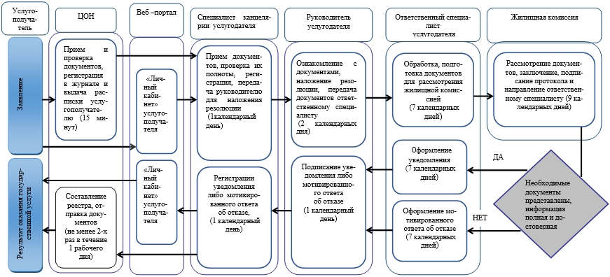

**Условные обозначения:**

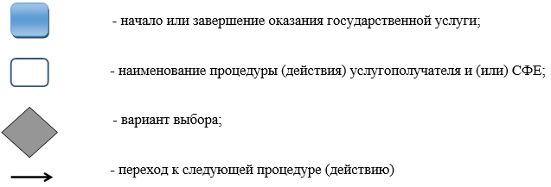

© 2012. РГП на ПХВ «Институт законодательства и правовой информации Республики Казахстан» Министерства юстиции Республики Казахстан